**CAPTCHA**

1. Ketikan di cmd



1. Lalu ketika laravel captcha package di google, gunakan yang mews.
2. Install menggunakan composer require mews/captcha
3. Lalu ke config -> app.php
4. Tambahkan ini pada provider

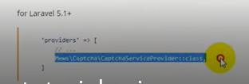

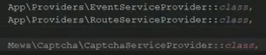

1. Lalu tambahkan ini pada alianses

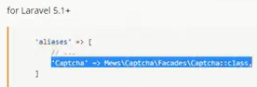

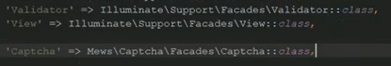

1. Lalu tambhakan ini diview login/register

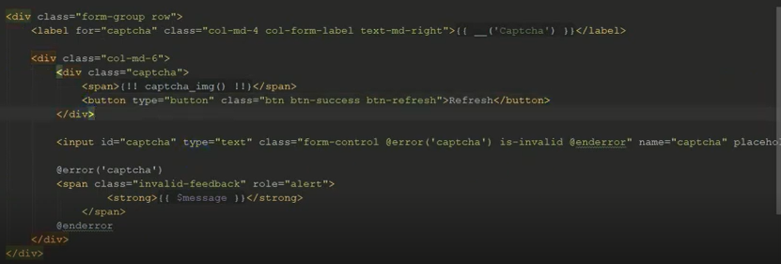

1. Maka hasilnya sbb

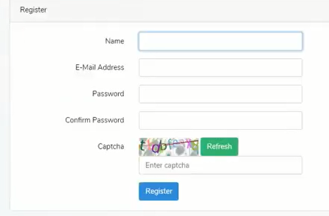

1. Lalu ke web.php



1. Lalu ke google, ketikan jquery cdn link. Pilih jQuery get started - W3School

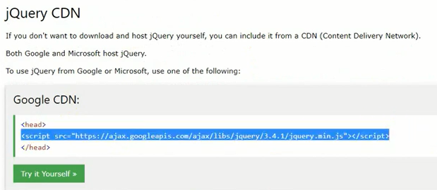

1. Copy bag tersebut, buka lay0uts-> app.blade.php, tambahkan ini

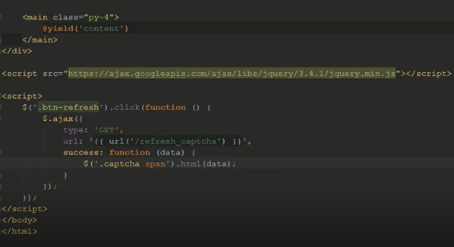

1. Lalu pergi ke register controller tambahkan kode sbb

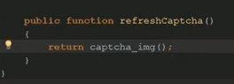

1. Lalu buat validasi untuk captchanya



1. Lalu ke register.blade.php, edit tambahkan math

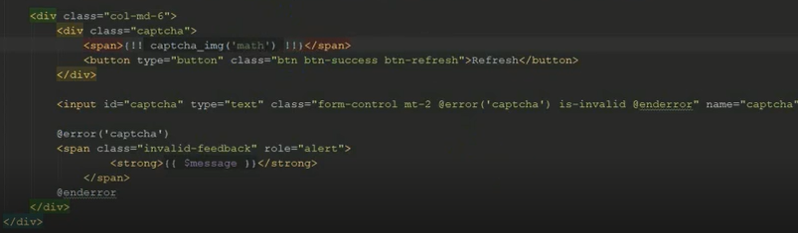

1. Lalu ke registercontroller, tambahkan math

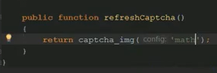

1. Dan hasilnya, captcha bentuk mtk

